**Nome:** Eduardo Pereira Nunes

Analisando a simulação podemos ver algumas caracteriticas, para o envio de dados de um computador ao outro foi feito deste modo:

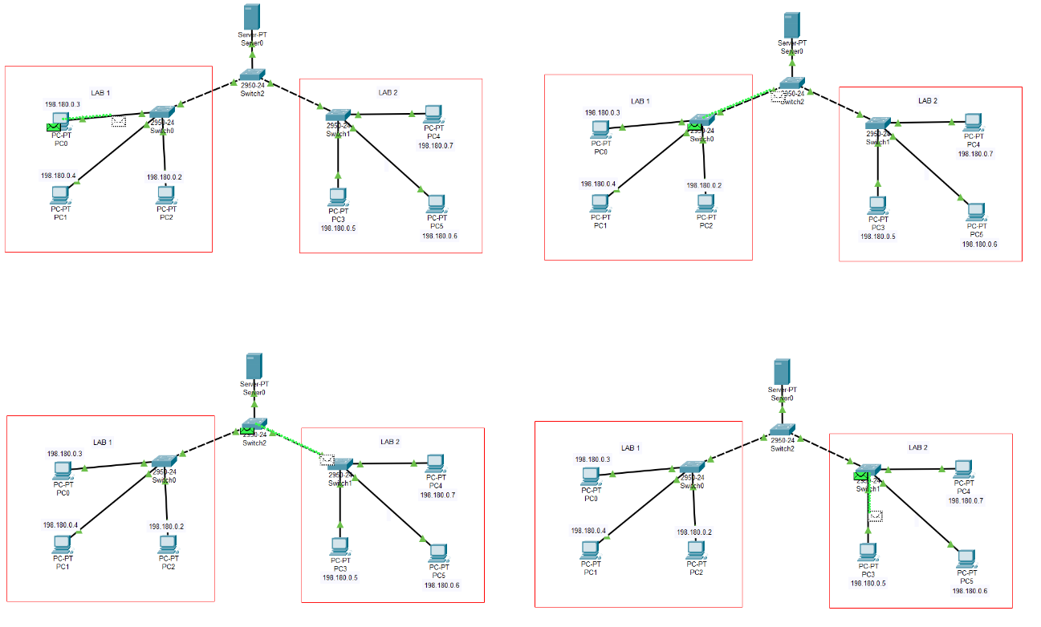

Após isso, é mandado uma carta de confirmação de chegada ao remetente que segue o mesmo caminho.

Eles estão configurados usando DHCP, um protocolo em que configura de maneira automática o IP de cada host, desde que o DHCP do servidor esteja configurado para isso. O servidor também possui DNS, um modificador de nome de domínio, facilitando o acesso a uma página hospedada no servidor. E por final possui o Http, que é as páginas salvas para qualquer um que tenha acesso ao servidor possa entrar nela.